Занятие по окружающему миру для детей старшей (разновозрастной) группы «Славный город-град Москва».
Цель: формирование у детей первичных представлений о Москве – столице нашей Родины, об истории её возникновения.
Задачи:
1. Обобщить, уточнить и систематизировать представления детей о своей стране – городе Москве, его объектах. Стимулировать интерес к изучению истории города.
2. Продолжать знакомить с Российской символикой, её назначением и обозначением: герб, флаг, гимн.
3. Пополнить знания детей об отдельных страницах истории и культуры Москвы, людях, оставивших след в памяти народа: о происхождении названия города, о Юрии Долгоруком, о московском кремле.
4. Воспитывать интерес к познанию истории нашего государства, развитие патриотических чувств детей - чувство любви и гордости к родной земле, к своей Родине.
Ход занятия:
Вос-ль:
На карте мира не найдешь
Тот дом, в котором ты живешь,
И даже улицы Родной
Ты не найдешь на карте той,
но мы всегда с тобой найдем
Свою страну, наш общий дом.
-Скажите, о чем это стихотворение? А знаете ли вы, как она называется? У нашей страны удивительное красивое звучное имя – Россия.
Вос-ль: Давайте поиграем с вами в игру «Продолжи предложение»:
• Наша страна называется…. Россия
• Люди, которые живут в нашей стране, называются…Россияне
• Самый главный человек в России… президент
• Президент нашей страны…Путин В. В.
Вос-ль: (рассказ сопровождается слайдами из презентации)
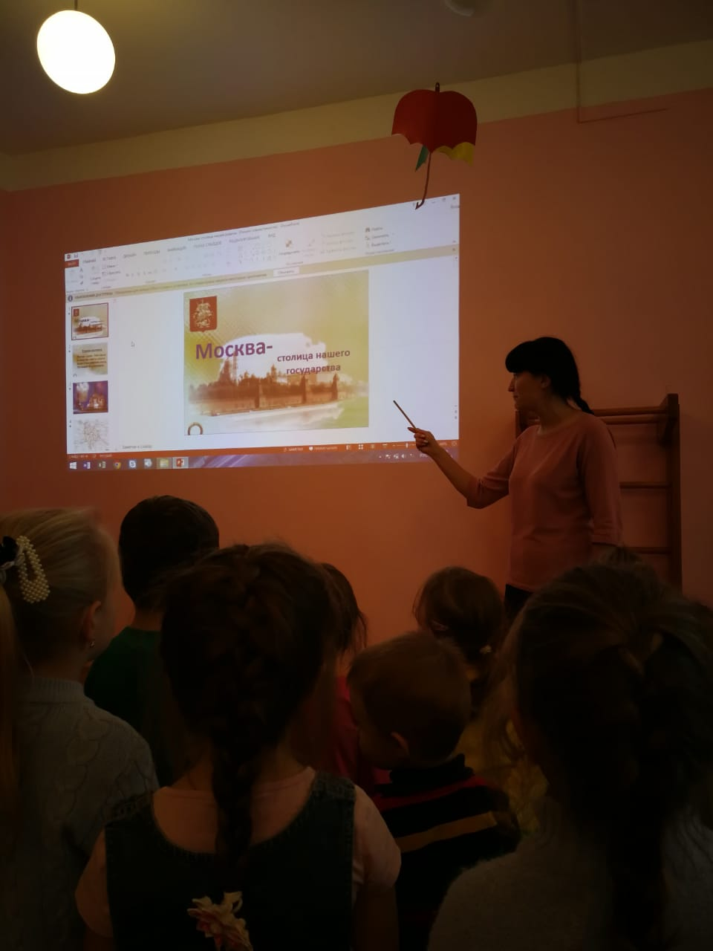
Россия необыкновенная страна, это самая большая страна в мире. Россия – это государство. А у каждого государства есть три обязательных символа. По ним всегда можно определить о какой стране идет речь.
- Скажите, как они называются?
- Давайте посмотрим на флаг нашего государства. Что вы можете о нем сказать, из чего он состоит? (отвечают дети). Наш флаг состоит из 3-х полос: белый, синий, красный.
- А знаете ли вы, что они означают? (белый - мир, чистоту; синий – веру и верность, красный – нашу землю, нашу силу).
- Ребята, а где и когда можно встретить государственный флаг, где вы его видели?
-Он развивается на государственных зданиях, вывешивается на домах в дни государственных праздников, его можно увидеть на военных парадах, спортивных мероприятиях.
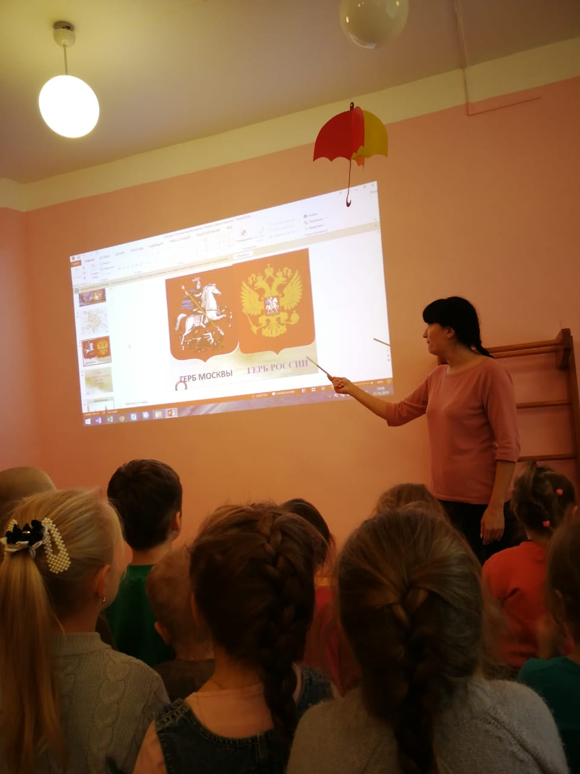
Ребята, а какой еще есть государственный символ России?
- Герб Росси – двуглавый орел с расправленными крыльями.
- Что символизирует орел? (орел означает силу и непобедимость нашей страны.)
Почему у орла две головы?
(Российское государство очень велико, и одна голова смотрит на Запад, другая на восток. Благодаря двум головам орел обозревает всю страну)
-В одной лапе орел держит жезл, он символизирует – власть. В другой лапе орел держит шар, который называют державой. Держава показывает, что наша страна едина. А на груди орла расположен герб столицы нашей Родины.
Звучит гимн России
Вос-ль: Ребята, скажите, что за песня сейчас звучала? А что вы можете рассказать о гимне России?
- Гимн – это торжественная песня, славящая наше Родину – Россию, посвящен он нашей стране, ее бескрайным просторам, ее отважным людям, великой истории. В гимне поется о прошлом и будущим страны, о горячей любви граждан к своей Родине. Всюду, где играет гимн, нужно вставать. Это означает уважение и гордость за родную Отчизну.
- А где, можно услышать гимн?
- Правильно, его можно услышать и по радио, и по телевизору, на праздниках, на спортивных мероприятиях.
2. Основная часть
Вос-ль: Ребята, послушайте стихотворение:
У России городов не счесть,
У них особенные лица,
И самый главный город есть,
Москва – прекрасная столица!
- О чем это стихотворение? Правильно - о Москве. Сегодня с вами мы побываем в Москве. Москва – город очень древний, старый. Но всё равно было время, когда на этом месте, где сейчас стоит Москва, был дремучий лес. Сегодня я вам расскажу, как возник этот город.
Слава нашей стороне.
Слава русской старине!
И про эту старину
Я рассказывать начну,
Над Москвой-рекой, на круче,
Где стоит наш Кремль теперь,
Был когда-то бор дремучий,
А в бору водился зверь.
Поселялись люди редко
на реке, в глуши лесной,
Только предки наших предков
появились тут весной.
То ль в ладьях они приплыли,
то ль верхами, то ль пешком.
Посидели, обсудили,
осмотрели всё кругом,
Осмотрели и решили…
«Места много, есть вода
и в лесу водится зверь!»
Всё обдумали немного,
стали строиться да жить!
Строил древний городок Юрий Долгорукий…
Было это много-много лет назад. В городе Киеве жил-был князь Юрий по прозвищу Долгорукий. Однажды позвал он к себе мудрого старца и говорит: «Старею я, перед смертью хочу навестить родные места».
Собрал князь дружину и отправился в путь. Долго ехал князь со своею дружиною. И вот заехал в такие места, где густые леса чередовались с полянами, а по берегам реки раскинулись луга. В лесах много зверья и птицы, в реке много рыбы. Места холмистые, овраги глубокие… Залюбовался Юрий этой дивной красотой и подумал, что если построить здесь город, то врагам будет трудно преодолеть холмы, овраги и реки, а для жителей здесь есть всё необходимое.
Только подумал так Юрий и вдруг… видит между деревьями, над лесной поляной, облако стало превращаться в какого-то неведомого зверя. Во многих походах бывала дружина, много диковин видывала, а такого зверя не видела: три головы, шерсть длинная, разноцветная. Не растерялся князь Юрий, поднял копьё, замахнулся на зверя, и чудо произошло: зверь начал таять и превратился в туман.
Когда все пришли в себя, спросил у мудреца князь, что всё это значит. Задумался старец и молвил:
- Явление этого чудесного зверя есть знак того. Что быть на этом месте великолепному городу. Зверь был огромен, Значит, и город будет велик. У зверя много голов, значит, и город будет главным. Шерсть у зверя разноцветная, значит, и город будет очень красивым.
- А как же назвать этот город? – спросил Юрий.
- А назови его по имени вот той реки – Москва.
И приказал князь построить на этом месте город и имя ему дать – Москва.
А кто знает, что обозначает слово «Москва»?
.Ученые предполагают, что первые поселенцы, увидев реку, назвали ее Москвой по первому впечатлению. Москва означает, «река, текущая в болотной местности». Другие считают, что слово Москва обозначает – кормилица, река давала людям воду и рыбу, защищала от врагов, позволяла на лодках ездит к друзьям.
Вот он первый Кремль сосновый, за бревенчатой стеной,
Так родился город новый и назвался он Москвой!
Да не город, деревушка, на при горочке – церквушка.
Кучка княжьих теремов да десятка два домов!
Как и у всей Руси, у Москвы были враги, и дольше всех терзали и мучили русских людей татаро - монголы. Много раз сжигали и разрушали враги нашу столицу. Людей мучили, грабили, в плен увозили. Казалось, все – нет больше сил у москвичей, не смогут они подняться. Погибнет Русь! Не будет больше Москвы! Но Москва снова и снова вставала из пепла, возрождалась.
- Приходилось ли вам слышать выражение «Москва белокаменная»? Почему иногда так говорят?
В 1367 году по приказу великого князя Дмитрия Донского Кремль был расширен, и взамен деревянных были построены мощные стены и башни кремля, а так же храмы на холме из белого камня. С тех давних пор народ стал называть Москву белокаменной.
- Но и из камня стены были не очень прочные. Поздне, на Боровицком холме началось грандиозное строительство новых стен и башен Московского Кремля из красного кирпича, а также новых соборов и дворцов в самом Кремле. И стали они такими какими мы их видим сегодня.
Тут и стала мать Москва всем уделам голова.
Крепнет, ширится Москва, И растёт о ней молва.
Славен город наших предков, В жизни многое изведал,
Много войн и много бед, Много радостных побед
И над всеми временами Древний Кремль, хранимый нами,
Нас хранит из года в год –Наша гордость и оплот!
- Посмотрите ребята, У стен Кремля расположилась Красная (т. е. красивая)площадь. Почему эту площадь называют красная?
На ней стоит самый необычный храм Москвы – Покровский собор (храм Василия Блаженного). Василий был странным человеком, предсказывал будущее. Его могила была на Красной площади как раз там, где построили Покровский собор.
За стенами и башнями древнего Кремля — волшебный город! На территории его мы видим белокаменные храмы, соборы с золотыми куполами, сказочные терема, а так же очень большой и красивый Большой Кремлевский дворец.
В Кремле работает правительство России, которое управляет, руководит жизнью нашей страны.
Так уж повелось на Руси, все самое большое и удивительное называлось словом «царь». Царь-колокол. Нет на свете колокола больше его. Он весит двести тонн. Триста с лишним лет назад отлили его отец и сын Моторины.
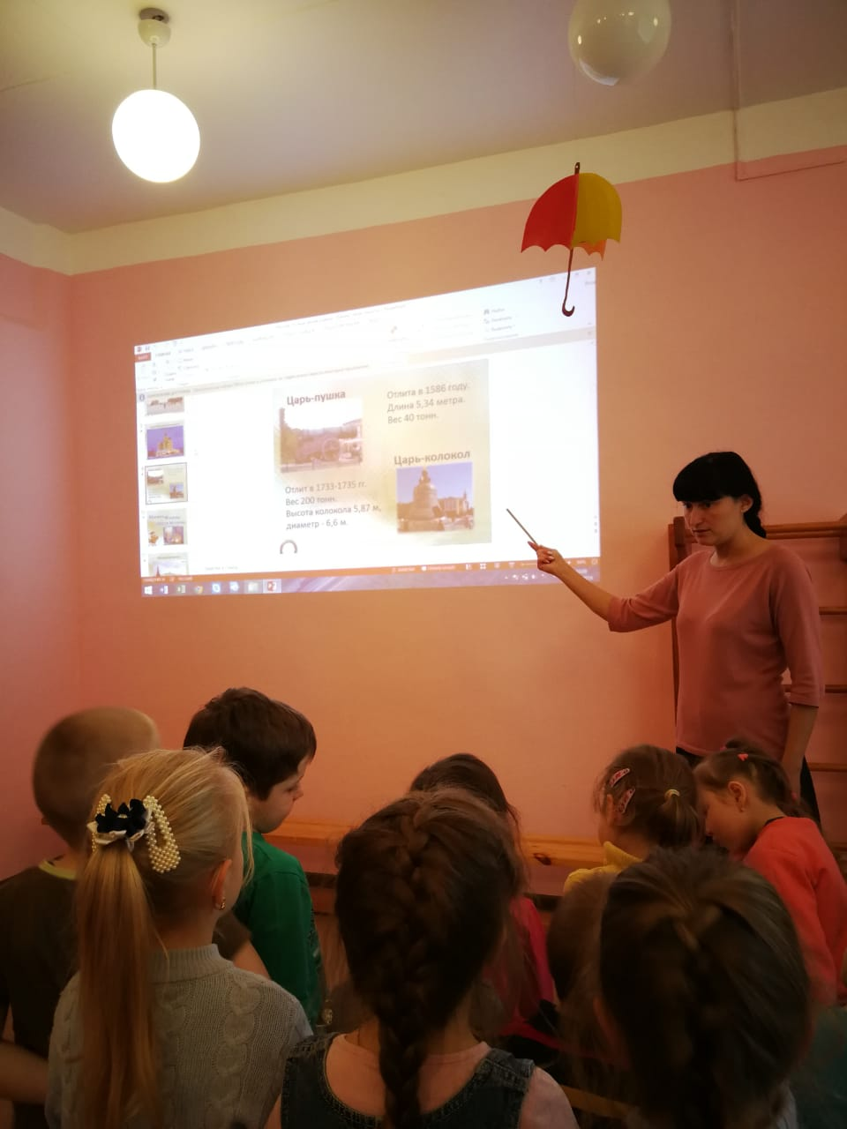
Царь-пушка всем пушкам пушка! Отлил его четыреста лет назад славный русский мастер Андрей Чохов.
Никто не собирается сегодня стрелять из Царь-пушки или звонить в Царь-колокол. Но все, глядя на эти исторические памятники, с гордостью и уважением думают об удивительно талантливых мастерах-умельцах матушки России.
- А это Спасская башня Кремля. Своё название она получила по названию иконы Спаса, которая находилась на башне со стороны Кремля. Главные проездные ворота башни считались «святыми», через них запрещалось проезжать верхом на лошадях и проходить с покрытой головой. В верхней части башни расположены главные часы государства. Они занимают 3 этажа башни. Это – куранты.
Спасская башня Кремля – это самая знаменитая башня, ее можно увидеть на праздничных открытках, плакатах, ее очень часто показывают по телевизору, и сразу становиться понятно, что будут говорить о Москве, о нашем государстве, можно сказать, что это тоже символ нашей страны.
Давайте, пройдем на наше рабочее место, и каждый из вас сделает свою Спасскую башню.
3. Аппликация «Спасская башня Кремля»
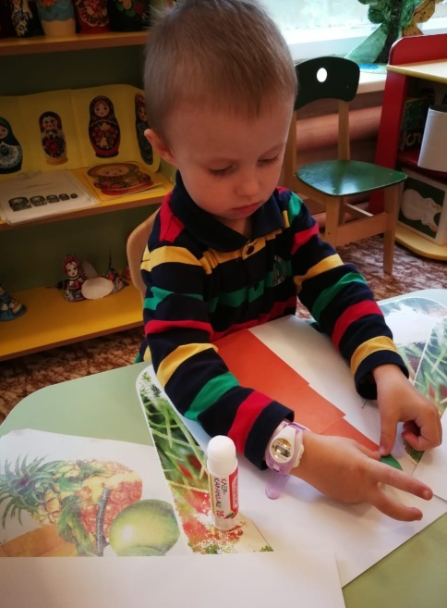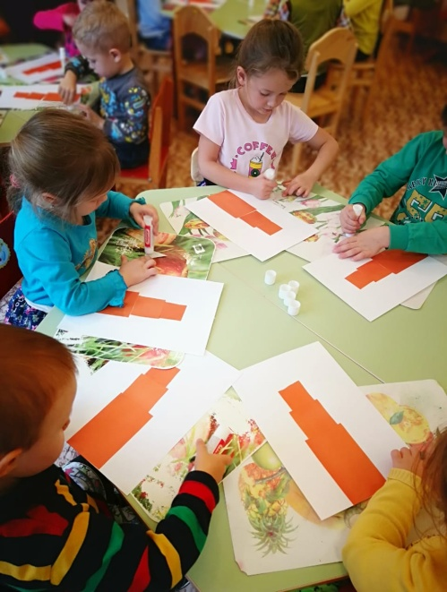
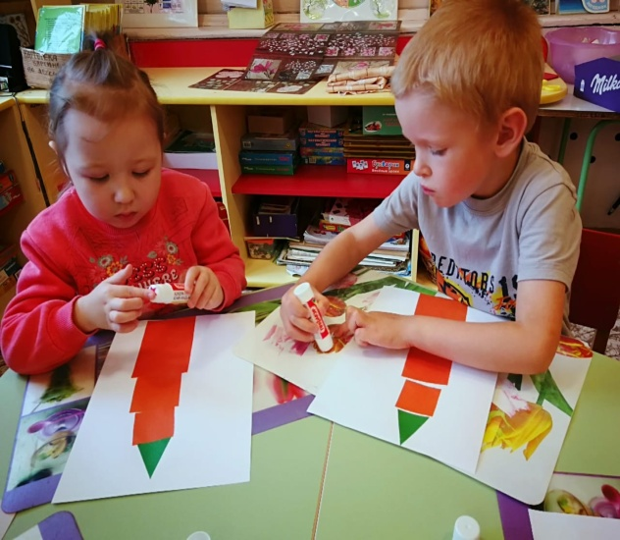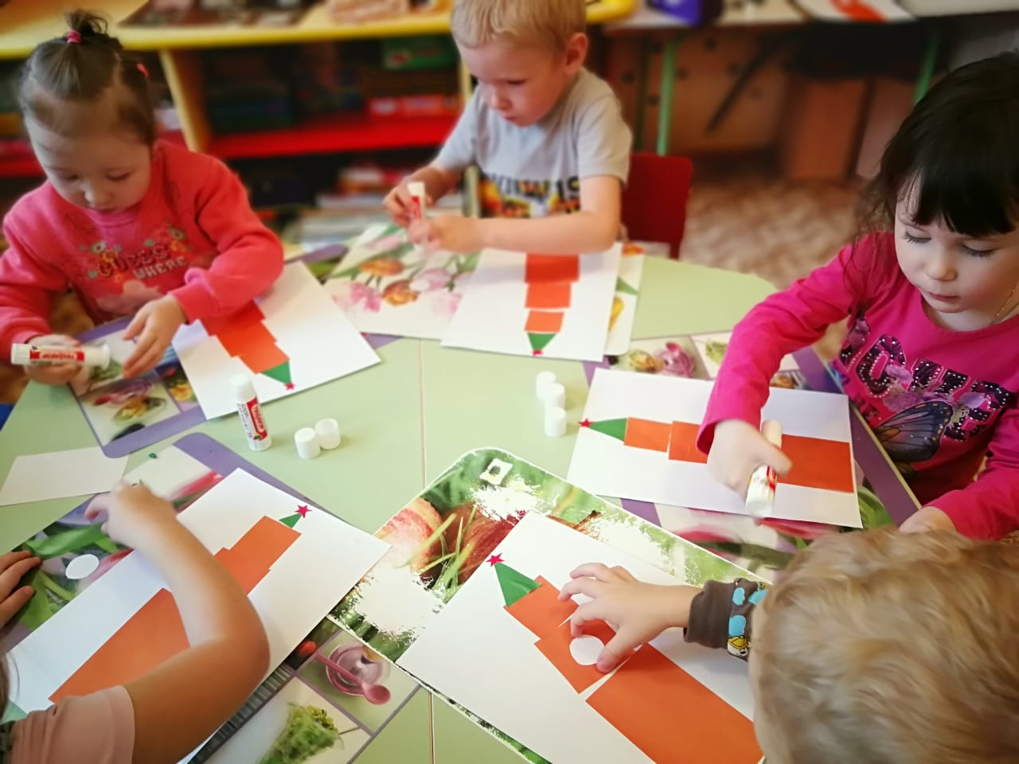
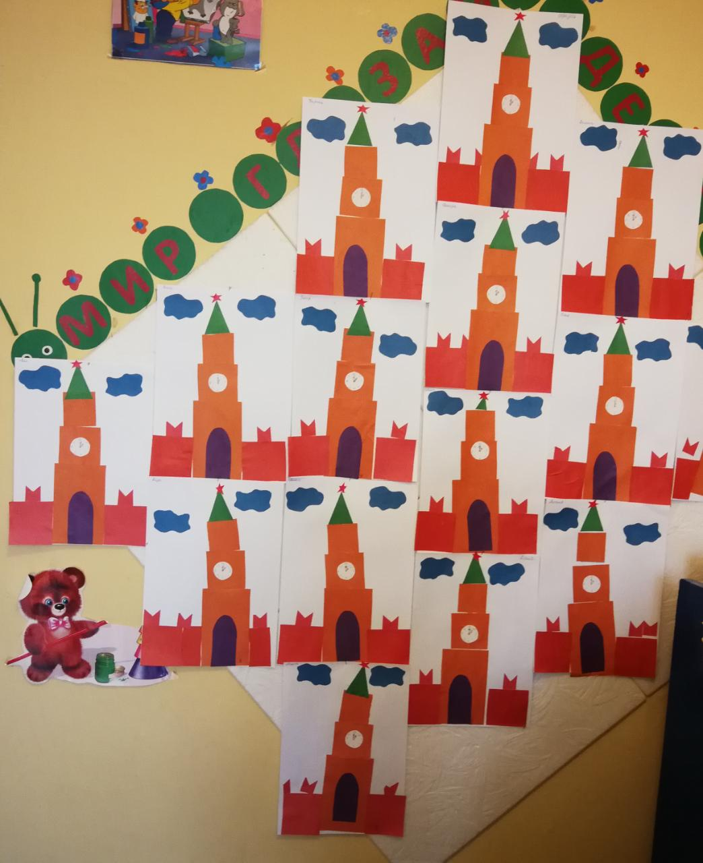
4. Заключительная часть.
- Скажите пожалуйста, о чем мы сегодня с вами говорили?
- что нового и интересного вы узнали?
- что вам больше всего понравилось?
- почему?
И хотелось бы наше занятие закончить стихотворением о Москве Фёдора Глинки:
Город чудный, город древний,
Ты вместил в свои концы
И посады, и деревни,
И палаты, и дворцы!
Опоясан лентой пашен,
Весь пестреешь ты в садах…
Сколько храмов, сколько башен
на семи твоих холмах.
Нет тебе на свете равных,
стародавняя Москва!
Блеском дней, вовеки славных,
будешь ты всегда жива!
Град, что строил Долгорукий,
посреди глухих лесов,
Вознесли с любовью внуки
выше прочих городов!

